几种水质处理剂组分含量的测定
张连弟 方建安
（南京传滴仪器设备有限公司，中科院南京土壤研究所技术服务中心）
我们受江阴康爱特化工有限公司的委托，对五种水质处理剂组分含量进行滴定测定。
- 分析步骤：
称取约零点几克试样（千分之一数字天平），置于100mL烧杯中，加水50mL。将盛有试样的烧杯置于电磁搅拌器上，搅匀，将电极插入烧杯中，用氢氧化钠标准溶液滴定，当滴定进行到通过几个完整的突跃点时仪器自动停止滴定。允许差取平行测定结果的算术平均值为测定结果，两次平行测定结果的绝对差值不大于0.3%
二、仪器与试剂
1、仪器为《FJA-2微机控制自动滴定系统》（中科院南京土壤研究所技术服务中心研制与生产）。 2、电极为201型PH复合电极。 3、NaOH的标定浓度为0.1359 mol/L。
三、测定结果
1、滴定曲线的图谱（5个样品各一个）如下图所示，结果如下：
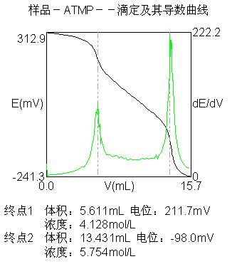
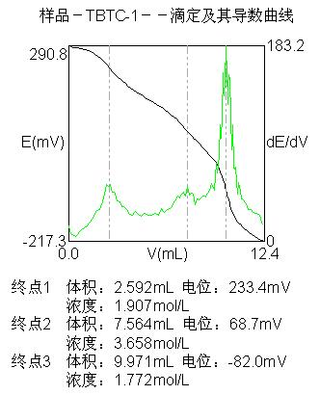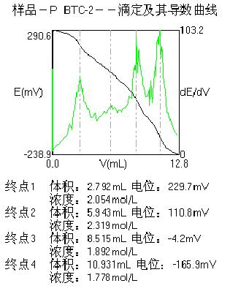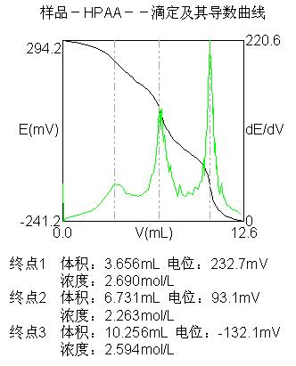

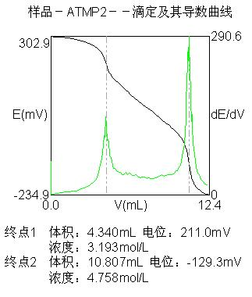
2、几种水质处理剂组分的含量的测定结果
PBTC-1样品 （2-膦酸基丁烷-1，2，4-三羧酸）
滴定次数 | 样重(克) | 滴定剂的耗用量（ml）  V1 V2 V3 | 百分含量（%）  终点1 终点2 终点3
1 | 0.184 | 2.592 7.564 9.971
2 | 0.184 | 2.470 7.544 10.021
最大绝对差值

PBTC-2样品 （2-膦酸基丁烷-1，2，4-三羧酸）
滴定次数 | 样重 (克） | 滴定剂的耗用量（ml）  V1 V2 V3 V4 | 百分含量（%）  终点1 终点2终点3终点4
1 | 0.186 | 2.792 5.943 8.551 10.931
2 | 0.141 | 2.033 4.505 6.482 8.727
最大绝对差值

HPAA样品（二羟基膦酰基乙酸）
滴定次数 | 样重 (克） | 滴定剂的耗用量（ml）  V1 V2 V3 | 百分含量（%）  终点1 终点2 终点3
1 | 0.209 | 6.390 11.694 17.365
2 | 0.123 | 3.656 6.731 10.256
最大绝对差值

ATMP-1样品 （江海的氨基三甲叉膦酸）
滴定次数 | 样重 (克） | 滴定剂的耗用量（ml）  V1 V2 | 百分含量（%）  终点1 终点2
1 | 0.200 | 5.424 13.003
2 | 0.206 | 5.611 13.431
最大绝对差值

ATMP-2样品(泰和的氨基三甲叉膦酸)
滴定次数 | 样重 (克） | 滴定剂的耗用量（ml）  V1 V2 | 百分含量（%）  终点1 终点2
1 | 0.143 | 3.494 8.682
2 | 0.178 | 4.340 10.807
最大绝对差值

由于委托方有些数据没有告诉我们，如M ―酸酸摩尔质量的数值，单位为克每摩尔(g/mol )
等 ，因些无法准确计算百分含量。
上述是连续二次测定结果，二次测定结果的绝对差值估算都在于0.3% 以内。
四．为了保证测定的精度要注意下面几个重要环节：
1、正确配置NaOH溶液也是控制滴定的精度的一个重要因素。要点是要用饱和NaOH溶
液来配制滴定剂，不要固体称重来配制；要用新的去离子水（电导值小于5µS）来配制滴定
剂；滴定剂瓶上要装吸收二氧化碳的过滤器等。
2、pH复合电极要靠滴定池边，磁力搅拌要平稳，不要太剧烈，以防样液的损失。

参考文献
  - 斯维拉。G著，高立译。自动电位滴定。北京。原子能出版社。1985
  - 方建安，夏 权编著。电化学分析仪器。南京，东南大学出版社，1992
  - 方建安，影响电位滴定精度的几个问题，分析仪器，（4），1993
  - 方建安，方 晖等，一种微机控制的自动光度滴定系统，分析化学，（10）24，1233，1996

